МБОУ Гимназия №1 Ташлинского района, Оренбургской области

Предмет: Литературное чтение
Тема урока: М.М. Зощенко «Ёлка». Нравственные ценности в творчестве М. М. Зощенко.
Класс: 4
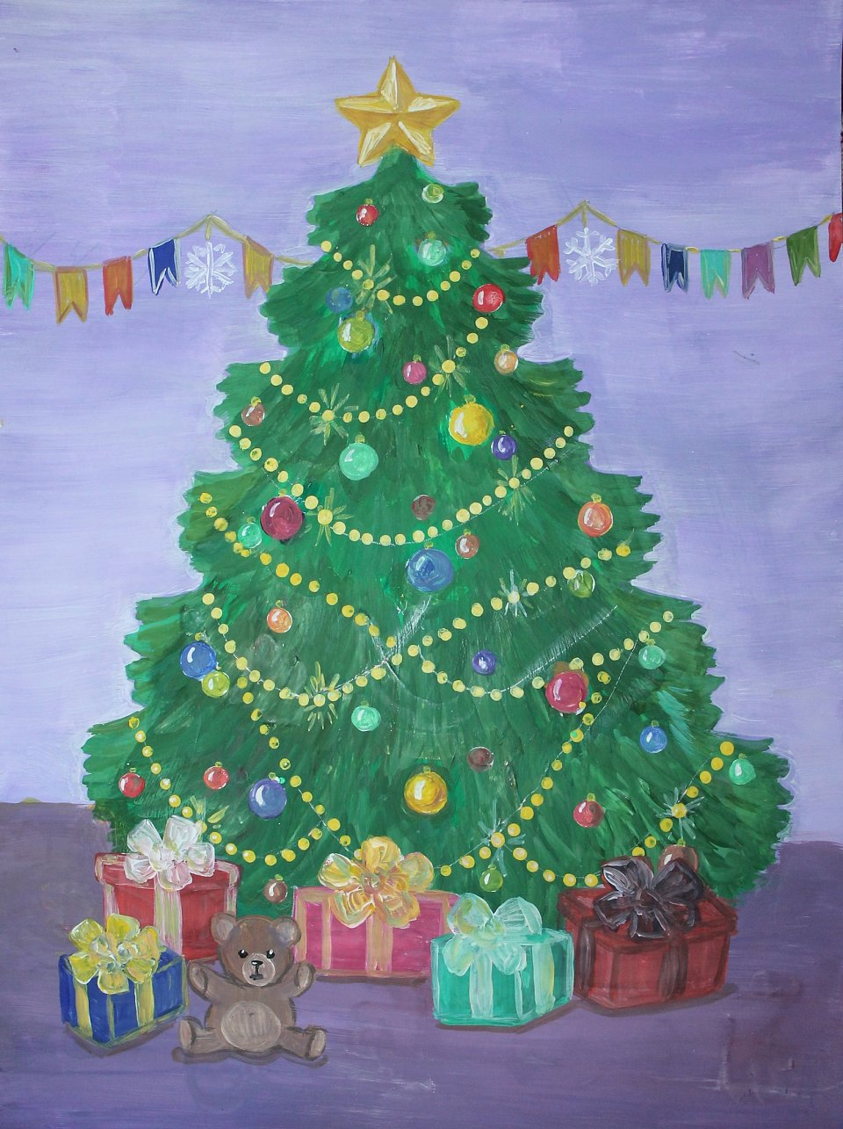

Автор работы:
Байдавлетова Людмила Юрьевна
учитель начальных классов
МБОУ Гимназия №1
Телефон: 835347 21933
Эл.почта:

ТЕХНОЛОГИЧЕСКАЯ КАРТА УРОКА ЛИТЕРАТУРНОГО ЧТЕНИЯ
ФИО | Байдавлетова Людмила Юрьевна
Место работы | МБОУ Гимназия №1 с.Ташла, Ташлинского района, Оренбургской области
Должность | Учитель начальных классов
Аннотация | Конспект урока литературного чтения с презентацией для 4 класса.
Тема урока | М.М. Зощенко «Ёлка». Нравственные ценности в творчестве М. М. Зощенко.
Базовый учебник | Учебник «Литературное чтение. 2 часть», 4 класс. Авторы: Л.Ф. Климанова, В.Г. Горецкий, М.В. Голованова, Л.А. Виноградская, М.В. Бойкина.
Цель урока: | познакомить с жизнью и творчеством М. М. Зощенко; жанром автобиографического рассказа;
Задачи урока: | создать условия для понимания прочитанного произведения; формировать умение анализировать и оценивать поступки героев; развивать внимание на основе выборочного чтения, умения выделять главную мысль в тексте.
Формируемые УУД: | Личностные: осмысление понятий «неправда», «враньё», «ложь», формирование системы нравственно – этических ценностей на основе совместного обсуждения проблем, с которыми ученики сталкиваются в жизненных ситуациях.  Метапредметные:  Регулятивные – способность принимать и сохранять учебную цель и задачу; развитие умения осуществлять самоконтроль, самооценку.  Познавательные – ориентироваться в учебной книге, определять последовательность событий в рассказе; овладевают навыками смыслового чтения, развитие умения анализировать текст, выделять главное в тексте; развитие умения самостоятельно делать выводы, аргументировать свою точку зрения с помощью фактов; перерабатывать информацию, преобразовывать её; умение соотносить поставленную цель и полученный результат  Коммуникативные – высказывают собственное мнение и позицию, строят монологическое высказывание, осмысление правил взаимодействия в паре и группе (распределение обязанностей, составление плана совместных действий, умение договариваться);  Предметные: познакомятся с произведением М. М. Зощенко «Елка»;  научатся работать с текстом (определять главную мысль, последовательность событий, устанавливать их взаимосвязь, соотносить иллюстрацию с текстом, создавать текст на основе иллюстрации, отбирать опорные слова, позволяющие создать свой собственный текст.) сравнивать и характеризовать героев произведения на основе их поступков; идентифицировать с героями произведения
Основные понятия | Автобиографический рассказ,
Тип урока | Урок изучения и первичного закрепления знаний.
Формы работы | Фронтальная, индивидуальная, парная, групповая
Технологии | ИКТ, технология продуктивного чтения, метод проекта, здоровьесберегающие технологии
Оборудование | Учебник, компьютер, проектор, презентация, листочки с карточками для парной работы; задания, иллюстрации для групповой работы, модель ёлки, ноутбуки, толковый словарь, листы опроса

Ход урока
Этапы | Деятельность педагога | Деятельность обучающихся
1.Мобилизующее начало (2мин) | - Я приветствую вас. Зовут меня Людмила Юрьевна.  Литературное чтение – прекрасный урок,  Много полезного в каждой из строк.  Стихотворение это, сказка, рассказ –  Вы учите их – они учат вас.  -Чему учат нас произведения?  Наверное, вы согласитесь, что литературное чтение – это необычный урок.  Авторы произведений одним росчерком пера могут превратить простые слова в необычные, загадочные. Или просто придать им новое значение. Не вдумаешься в слово – не поймёшь смысл. И только внимательный читатель способен его разгадать.  Я надеюсь, что такими читателями вы и будете сегодня на уроке.  А чтобы урок прошел интересно, мы должны быть едины. | Настраиваются на работу.  (Желают друг другу успешной работы.)  Произведения учат нас хорошим поступкам…
2.Актуализация знаний  (постановка  проблемы- 3 мин) | -Дети, все мы любим Новый год  -А вам чем запомнился этот Новый год?  -Как жаль, что новогодние праздники уже закончились в России. А когда же появился этот праздник?  -Давайте узнаем несколько интересных факторов о празднике Новый год  Новый год в России начали праздновать 1 января с 1700 года, по указу царя Петра І. В царские времена его отмечали целых семь дней. Знатные семьи ставили перед своими домами нарядные хвойные деревья, зажигали смоляные бочки и запускали ракеты. Перед Кремлем палили из пушек.  Что же является символом Нового года?  Отгадайте загадку:  Я прихожу с подарками,  Блещу огнями яркими,  Нарядная, забавная.  На Рождество я главная. (Ёлка)  -Верн , ребята, вот она красавица Ёлка, сегодня она будет украшать наш урок!!!!  -Как вы думаете о чем пойдет речь на уроке? | Отвечают на вопросы учителя.  ….(смотрим видео)  Отгадывают загадку.  Совместно с учителем формулируют проблему
3. Определение темы.  Постановка учебной задачи  (5 мин) | - Сегодня мы с вами продолжим знакомство с произведениями русских писателей из раздела "Страна далекого детства" и будем читать рассказ « Ёлка» Зощенко Михаила Михайловича (портрет на слайде)  - Ребята, рассказы Зощенко читают уже несколько поколений.  - Об этом удивительном писателе расскажет Тамирис.  А вас я попрошу запомнить листы опроса. Напротив каждого верного утверждения вы должны поставить +, напротив неверного –  Но сначала ознакомьтесь с вопросами (читают про себя)  Ученик читает биографию автора  (похлопать после сообщения)  Прохожу смотрю заполнение листа-опроса.  А теперь сделаем краткий вывод, расскажите по листу опроса о Зощенко….(этот материал вы можете вложить или вклеить в тетрадь по литературе)  Проверим, что у нас получилось (1 ученик зачитывает предложения с ЛИСТА опроса).  А эту информацию можно посмотреть на сайте Litra.ru  -Ребята, вы можете воспользоваться этим сайтом и узнать об этом писателе больше.  - Давайте сделаем предположение, о чем пойдет речь в произведении, учитывая название и особенности творчества автора?  (О том, как Леля и Минька праздновали Рождество).  - Сегодня мы с вами познакомимся с одним случаем из жизни мальчика Миньки, из которого впоследствии вышел замечательный писатель Михаил Михайлович Зощенко.  -А как называются такие произведения, когда автор рассказывает истории из своего детства (автобиографическими) | Формулируют тему урока:  М.М.Зощенко «Ёлка» [слайд № 1]  Совместно с учителем формулируют задачи  Листы опроса:  - Зощенко родился в семье художника. +  - Миша учился хорошо. -  - Михаил Михайлович стал Георгиевским кавалером. +  - У писателя было мало профессий. –  - Отправившись в Алма-Ату, он взял с собой свои сочинения. +  - Начал писать в 8 лет. +  Слушают сообщение, делают записи в листе опроса.  [слайд № 2] Биография (сообщение ученика):  Михаил Зощенко родился в Петербурге в семье художника. В 8 лет Мишу отвели в гимназию. Учился неважно, а на выпускном экзамене получил единицу, хотя уже тогда писал стихи и мечтал о карьере литератора. В университете отучился недолго, потому что семье нечем было оплачивать учебу.  Зощенко добровольцем ушел на фронт, командовал батальоном, стал Георгиевским кавалером. По возвращению зарабатывал разными профессиями: сапожника, плотника, актера, милиционера, их было не менее 15. Поступив в группу противопожарной обороны, писателя принудительно эвакуировали в Алма-Ату, позволив взять с собой багаж не тяжелее 12 килограммов. Зощенко взял тетради со своими сочинениями. Их вес – 8 килограммов. Остальные четыре – личные вещи. В самые трудные для себя годы юморист пишет рассказы для детей. Самое лучшее из всего написанного Зощенко для детей - это рассказы о собственном детстве писателя - «Леля и Минька».
4. Открытие новых знаний  (8-10 мин)  5.Первичное закрепление  (10 мин)  Физминутка  (1мин) | 1.Открываем учебники на стр. 59  -Какие чувства и эмоции у вас возникают, когда вы слышите «Ёлка»? (Новый год, праздник, подарки, веселье, гости.)  -Давайте посмотрим, об этом ли рассказ?  2.Словарно-лексическая работа (на слайде)  Если нам нужно узнать лексическое значение слова, куда обращаемся? (к словарю Владимира Ивановича Даля). Запомните, книга – это наш верный друг. Открываю и зачитываю …  Длинновязая - раньше значение этого слова трактовалось как "человек с длинной шеей". Нескладная и очень высокая. Если углубиться в историю возникновения данного слова, то мы узнаем, что существительное "вязы" обозначало слово "шея". И ещё под обозначением "долгий" скрыто значение "длинный". На сегодняшний день длинновязыми чаще всего называют высоких людей.  Церемониться – проявлять излишнюю мягкость, стеснение. Лёля проявляет стеснение? (Нет) Не проявляет стеснение.  Золотушный ребенок – какой? золотой, послушный, больной ребенок, рыжий.  Посмотрим в словарь В.И. Даля:  Золотушный ребенок - больной ребенок, страдающий золотухой.  3.Первичное восприятие (прочтение рассказа).  Читает учитель.  1. Проверка вторичного восприятия  – Где и когда происходят события? (В семье Зощенко, в канун праздника Нового года)  - Чем наряжали елку в то время? (Бусы, флаги, фонарики, золотые орехи, пастилки, крымские яблочки)  – Как вы думаете, ребята, праздник получился весёлым?  – Почему рассказ создаёт грустное настроение?  – Кто главные герои рассказа? (Лёля и Минька)  2.Физминутка  3.Сопоставление двух главных героев Лели и Миньки. Работа в парах.  Получают слова, которые характеризуют главных героев. Давайте охарактеризуем Лёлю и Миньку.  Вспомним правила работы в парах, группах.  1. Работать дружно.  2. Уважай соседа.  3. Помогай ему.  4. Не кричи, не шуми.  5.Говори спокойно.  Не забывайте их соблюдать.  Леля: было 7 лет, 10 лет, высокая, длинновязая, низкая, исключительно бойкая, смелая, скромная, не церемонится, стесняется.  Минька: ударило 5 лет, 1 год, маленького роста, высокий, тихий, смелый, плаксивый, никогда не плачет.  4.Работа с иллюстрациями к рассказу. Составление диафильма.(мини-проект).  -Любое произведение интереснее читать, если оно с иллюстрациями. Сегодня на уроке сделаем мини-проект - диафильм. А что же это такое? Наверняка среди нас найдутся те, кто и не слышал о диафильмах. И немудрено — этот вид кинопроекции был благополучно забыт и, казалось, что навсегда, И вот сегодня диафильмы опять явление распространенное, даже модное, собирающее группы горячих поклонников в соцсетях, и семьи — за совместным вечерним просмотром. Диафильмы появились в начале 30-х годов, первыми экранизированными книжками стали сказки C. Маршака и А. Барто. Диафильм — фильм, состоящий из кадров, тематически связанных друг с другом, и демонстрирующийся на обыкновенной стене, в обыкновенной комнате. Обычно, каждый кадр его снабжен текстом, превращающим кадры в иллюстрированный рассказ. И каждый кадр диафильма является продолжением предыдущего — по сути, это комикс на стене.  - Прочитайте тексты, выберите тот, который подходит к вашей иллюстрацию и наклейте.  - Посмотрите, что у нас получилось (1 ученик выстраивает на доске иллюстрации в порядке событий рассказа).  У нас получился диафильм….  Обратите внимание на последнюю иллюстрацию….  5. « Доброе дело».  - Ребята, а давайте поможем Лёле и Миньке исправить ситуацию. Предложите, что можно изменить в рассказе, чтобы праздник состоялся.  - Вместе с мамой наряжать ёлку  - Попросить пастилку  - Не заходить без разрешения в комнату  - Признаться маме раньше  - Извиниться перед гостями  - В каких словах отражен самый главный смысл этого произведения? Найдите в тексте.  (И за все эти тридцать пять лет я, дети, ни разу больше не съел чужого яблока и ни разу не ударил того, кто слабее меня. И теперь доктора говорят, что я поэтому такой сравнительно веселый и добродушный.)  - Как вы понимаете эти слова?  Учитель: грубость и агрессивное поведение приводят к ссоре. Людей, поступивших таким образом, как Минька и Лёля, ждёт одиночество.  - Чему учит этот рассказ?  Никогда не поступайте так, чтобы вашим родителям было стыдно за ваши поступки.  - Давайте глубоко подумаем. Вспомним весь урок, какие чувства и эмоции у вас сейчас? Стыд, одиночество, ссора, поступок, честность.  6. Онлайн-тест по рассказу(оценивание) | Работают с толковым словарем, зачитывают значения слов  -Что такое пастилка?  Пастилка – кондитерское изделие из фруктовой массы и сахара.  -Как вы думаете, это какие яблочки?  Крымские яблочки – яблочки, привезенные из Крыма.  Длинновязая (на слайде 3 варианта: высокая, с длинной шеей, нескладная).  Работают с учебником, чтение рассказа учителем.  Ученики слушают, следят.  Отвечают на вопросы  Делают вывод  Вспомним правила работы в парах, группах.  1. Работать дружно.  2. Уважай соседа.  3. Помогай ему.  4. Не кричи, не шуми.  5.Говори спокойно.  Не забывайте их соблюдать.  Работа в парах  Проверяют  Леля Минька  Возраст 7 лет 5 лет  Рост длинновязая маленького роста  Характер бойкая, смелая тихий  Поведение не церемонится плаксивый  Работа в группах.  Мини-проект «Диафильм»  Читают текст, выбирают тот, который подходит к иллюстрации и приклеивают (получаются кадры)  Работа в группах  Читают тексты, выбирают тот, который подходит к иллюстрацию и наклеивают.  1 ученик из группы выходит к доске и зачитывает текст к кадру.  1 ученик выстраивает на доске кадры в порядке событий рассказа  Зачитывают строки:  И за все эти тридцать пять лет я, дети, ни разу больше не съел чужого яблока и ни разу не ударил того, кто слабее меня. И теперь доктора говорят, что я поэтому такой сравнительно веселый и добродушный.  Поясняют  Онлайн-тест(оценивание)
6. Рефлексия  3 мин) | - Чтобы праздники всегда были радостными и веселыми, я вам предлагаю украсить символ Нового года игрушками, на которых вы напишите свои пожелания, на которые вас подтолкнули герои рассказа «Ёлка». (быть честным, не врать, говорить правду, совершать поступки, быть дружными, уметь прощать, быть единым целым, уметь признавать свою неправоту…)  Пожалуйста, покажите свой выбор.  Смотрите, какое разноцветие сегодня в классе, я желаю вам, чтобы все пожелания обязательно сбылись, потому что в Новый год все мечты сбываются! | Обобщают полученные знания.  Записывают пожелания на елочных игрушках,  украшают елку новогодними игрушками с пожеланиями.
- Домашнее задание  (1 мин) | - приготовить пересказ от лица Миньки.  - разделить текст на части и составить план в тетради  - дополнить диафильм новым кадром к понравившемуся отрывку.  В Новый год принято дарить подарки, я вам тоже хочу подарить сладкие сувениры(пряники). Спасибо вам за работу. | карточка
- Итог занятия. (1 мин) | – Наш урок мне хочется закончить словами М.М. Зощенко:  (слова появляются на экране)  «Нет, мне, быть может, не удалось стать очень хорошим. Это очень трудно. Но к этому, дети, я всегда стремился.» (Михаил Зощенко) [слайд № …)

